
О внесении изменения в постановление акимата города Алматы от 9 сентября 2015 года № 3/540 "Об утверждении регламентов государственных услуг в области культуры, оказываемых в городе Алматы"
Утративший силу
Постановление акимата города Алматы от 13 августа 2019 года № 3/490. Зарегистрировано Департаментом юстиции города Алматы 22 августа 2019 года № 1580. Утратило силу постановлением акимата города Алматы от 16 сентября 2020 года № 3/371
Сноска. Утратило силу постановлением акимата города Алматы от 16.09.2020 № 3/371 (вводится в действие по истечении десяти календарных дней после дня его первого официального опубликования).
В соответствии со статьей 16 Закона Республики Казахстан от 15 апреля 2013 года "О государственных услугах" и статьей 50 Закона Республики Казахстан от 6 апреля 2016 года "О правовых актах", акимат города Алматы ПОСТАНОВЛЯЕТ:
1. Внести в постановление акимата города Алматы от 9 сентября 2015 года № 3/540 "Об утверждении регламентов государственных услуг в области культуры, оказываемых в городе Алматы" (зарегистрированное в Реестре государственной регистрации нормативных правовых актов за № 1208, опубликованное 17 октября 2015 года в газетах "Алматы ақшамы" и "Вечерний Алматы") следующее изменение:

регламент государственной услуги "Выдача свидетельства на право временного вывоза культурных ценностей", утвержденный указанным постановлением, изложить в новой редакции, согласно приложению к настоящему постановлению.
2. Управлению культуры города Алматы в установленном законодательством Республики Казахстан порядке обеспечить государственную регистрацию настоящего постановления в органах юстиции с последующим официальным опубликованием в периодических печатных изданиях и размещение на интернет-ресурсе акимата города Алматы.
3. Контроль за исполнением настоящего постановления возложить на заместителя акима города Алматы Е. Бабакумарова.
4. Настоящее постановление вводится в действие по истечении десяти календарных дней после дня его первого официального опубликования.
Аким города Алматы | Б. Сагинтаев
Приложение
к постановлению акимата
города Алматы
от 13 августа 2019 года № 3/490
Утвержден
постановлением акимата
города Алматы
от 9 сентября 2015 года № 3/540
Регламент государственной услуги "Выдача свидетельства
на право временного вывоза культурных ценностей" Глава 1. Общие положения
1. Государственная услуга "Выдача свидетельства на право временного вывоза культурных ценностей" (далее - государственная услуга) оказывается коммунальным государственным учреждением "Управление культуры города Алматы" (далее - услугодатель) на основании стандарта государственной услуги "Выдача свидетельства на право временного вывоза культурных ценностей", утвержденного приказом Министра культуры и спорта Республики Казахстан от 22 апреля 2015 года № 146 "Об утверждении стандартов государственных услуг в сфере культуры" (далее - Стандарт).
Прием заявления и выдача результата оказания государственной услуги осуществляется через веб-портал "электронного правительства" www.e.gov.kz, www.elicense.kz (далее – портал).
2. Форма оказания государственной услуги: электронная (полностью автоматизированная).
3. Результат государственной услуги – свидетельство на право временного вывоза культурных ценностей по форме согласно приложению 2 к Правилам выдачи свидетельства на право временного вывоза культурных ценностей, утвержденными приказом Министра культуры и спорта Республики Казахстан от 22 января 2015 года № 19, зарегистрированного в Реестре государственной регистрации нормативных правовых актов Республики Казахстан 24 февраля 2015 года за № 10320 (далее - Правила) либо мотивированный ответ об отказе в оказании государственной услуги по основаниям, предусмотренным пунктом 10 Стандарта.
Форма предоставления результата оказания государственной услуги: электронная.
Глава 2. Описание порядка действий структурных подразделений (работников)
услугодателя в процессе оказания государственной услуги
4. Основанием для начала процедуры (действий) по оказанию государственной услуги является: представление услугополучателем (либо уполномоченным представителем) документов, указанных в пункте 9 Стандарта.
5. Содержание каждой процедуры (действия), входящей в состав процесса оказания государственной услуги, длительность его выполнения:
1) осуществление специалистом услугодателя приема документов, их регистрации и передачи руководителю услугодателя - 15 (пятнадцать) минут;
2) рассмотрение руководителем услугодателя документов и определение ответственного исполнителя услугодателя - 15 (пятнадцать) минут;
3) услугодатель в течении 1 (одного) рабочего дня с момента получения документов услугополучателя проверяет полноту представленных документов.
В случае установления факта неполноты представленных документов услугодатель в указанные сроки дает мотивированный отказ в дальнейшем рассмотрении заявления;
4) предоставление предмета услугодателю после уведомления услугополучателя в течение 1 (одного) рабочего дня.
5) направление ответственным исполнителем услугодателя на экспертную комиссию представленного предмета услугополучателя для проведения экспертизы - 1 (один) рабочий день;
6) осуществление экспертизы на представленный предмет экспертной комиссией - 1 (один) рабочий день;
7) оформление ответственным исполнителем экспертного заключения - 1 (один) час;
8) подготовка ответственным исполнителем услугодателя свидетельства либо мотивированного ответа об отказе в оказании государственной услуги на основании заключения экспертной комиссии - 1 (один) рабочий день;
9) подписание руководителем услугодателя свидетельства либо мотивированного ответа об отказе в оказании государственной услуги - 15 (пятнадцать) минут;
10) направление услугополучателю результата государственной услуги - 15 (пятнадцать) минут.
6. Результат процедуры (действия) по оказанию государственной услуги, который служит основанием для начала выполнения следующей процедуры (действия):
1) прием, регистрация документов и внесение на рассмотрение руководителю услугодателя;
2) определение ответственного исполнителя услугодателя;
3) проверка полноты представленных документов;
4) предоставление предмета услугодателю;
5) направление представленного предмета в экспертную комиссию для проведения экспертизы;
6) проведение экспертизы культурной ценности;
7) оформление экспертного заключения;
8) подготовка свидетельства либо мотивированного ответа об отказе в оказании государственной услуги.
9) подписанный результат государственной услуги;
10) направление результата государственной услуги.
Глава 3. Описание порядка взаимодействия структурных подразделений
(работников) услугодателя в процессе оказания государственной услуги
7. Перечень структурных подразделений (работников) услугодателя, которые участвуют в процессе оказания государственной услуги:
1) сотрудник услугодателя;
2) руководитель услугодателя;
3) ответственный исполнитель услугодателя;
4) экспертная комиссия.
8. Описание последовательности процедур (действий) между структурными подразделениями (работниками) с указанием длительности каждой процедуры (действия):
1) осуществление специалистом услугодателя приема документов и их регистрации - 15 (пятнадцать) минут;
2) рассмотрение руководителем услугодателя документов и определение ответственного исполнителя услугодателя - 15 (пятнадцать) минут;
3) услугодатель в течении 1 (одного) рабочего дня с момента получения документов услугополучателя проверяет полноту представленных документов.
В случае установления факта неполноты представленных документов услугодатель в указанные сроки дает мотивированный отказ в дальнейшем рассмотрении заявления;
4) предоставление предмета услугодателю после уведомления услугополучателя в течение 1 (одного) рабочего дня.
5) направление ответственным исполнителем услугодателя на экспертную комиссию представленного предмета услугополучателя для проведения экспертизы - 1 (один) рабочий день;
6) осуществление экспертизы на представленный предмет экспертной комиссией - 1 (один) рабочий день;
7) оформление ответственным исполнителем экспертного заключения - 1 (один) час;
8) подготовка ответственным исполнителем услугодателя свидетельства либо мотивированного ответа об отказе в оказании государственной услуги на основании заключения экспертной комиссии - 1 (один) рабочий день;
9) подписание руководителем услугодателя свидетельства либо мотивированного ответа об отказе в оказании государственной услуги - 15 (пятнадцать) минут;
10) направление услугополучателю результата государственной услуги - 15 (пятнадцать) минут.
Глава 4. Описание порядка взаимодействия с Государственной корпорацией
"Правительство для граждан" и (или) иными услугодателями, а также
порядка использования информационных систем в процессе оказания
государственной услуги
9. Государственная услуга через некоммерческое акционерное общество "Государственная корпорация "Правительство для граждан" (далее – Государственная корпорация) не оказывается.
10. Описание порядка оказания государственной услуги через Портал и последовательности процедур (действий) услугодателя и услугополучателя:
услугополучатель осуществляет регистрацию на Портале с помощью индивидуального идентификационного или бизнес-идентификационного номеров (далее – ИИН/БИН), а также пароля (осуществляется для незарегистрированных услугополучателей на Портале);
процесс 1 – процесс авторизации услугополучателя на Портале для получения государственной услуги;
условие 1 – проверка на Портале подлинности данных о зарегистрированном услугополучателе через ИИН/БИН и пароль;
процесс 2 – формирование Порталом сообщения об отказе в авторизации в связи с имеющимися нарушениями в данных услугополучателя;
процесс 3 – выбор услугополучателем государственной услуги, указанной в настоящем Регламенте, вывод на экран формы запроса для оказания государственной услуги и заполнение услугополучателем формы (ввод данных) с учетом ее структуры и форматных требований, прикрепление к форме запроса необходимых копий документов в электронном виде, указанных в пункте 9 Стандарта, а также выбор услугополучателем регистрационного свидетельства электронная цифровая подпись (далее – ЭЦП) для удостоверения (подписания) запроса;
условие 2 – проверка на Портале срока действия регистрационного свидетельства ЭЦП и отсутствия в списке отозванных (аннулированных) регистрационных свидетельств, а также соответствия идентификационных данных (между ИИН/БИН, указанным в запросе и ИИН/БИН, указанным в регистрационном свидетельстве ЭЦП);
процесс 4 – формирование сообщения об отказе в запрашиваемой государственной услуге в связи с не подтверждением подлинности ЭЦП услугополучателя;
процесс 5 – направление электронного документа (запроса услугополучателя), удостоверенного (подписанного) ЭЦП услугополучателя, через шлюз "электронного правительства" (далее – ШЭП) в автоматизированное рабочее место регионального шлюза "электронного правительствва") (далее – АРМ РШЭП) для обработки запроса услугодателем;
процесс 6 – регистрация электронного документа в АРМ РШЭП;
условие 3 – проверка (обработка) услугодателем соответствия приложенных услугополучателем документов, указанных в пункте 9 Стандарта.
процесс 7 – формирование сообщения об отказе в запрашиваемой государственной услуге в связи с имеющимися нарушениями в документах услугополучателя;
процесс 8 – получение услугополучателем результата государственной услуги (уведомление в форме электронного документа), сформированного АРМ РШЭП.
Результат оказания государственной услуги направляется услугополучателю в "личный кабинет" в форме электронного документа, удостоверенного ЭЦП уполномоченного лица услугодателя.
Функциональные взаимодействия информационных систем, задействованных при оказании государственной услуги через Портал, приведены диаграммой согласно приложению 1 к настоящему регламенту.
11. Подробное описание последовательности процедур (действий), взаимодействий структурных подразделений (работников) услугодателя в процессе оказания государственной услуги, а также порядка использования информационных систем в процессе оказания государственной услуги отражается в справочнике бизнес-процессов оказания государственной услуги согласно приложению 2 к настоящему регламенту.
Приложение 1
к регламенту
государственной услуги
"Выдача свидетельства на право
временного вывоза
культурных ценностей"
Диаграмма функционального взаимодействия информационных систем,
задействованных в оказании государственной услуги через Портал

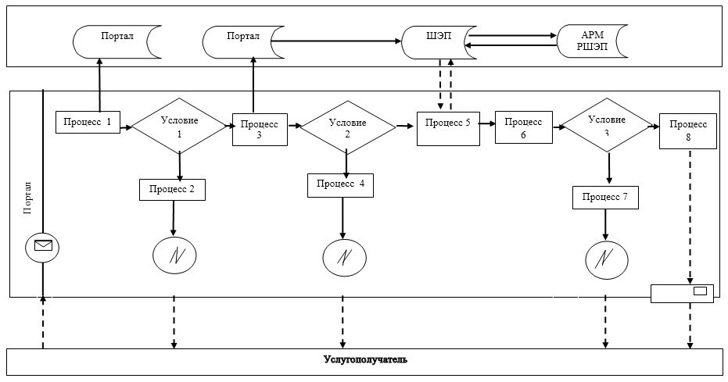

Условные обозначения:
[MISSING IMAGE: , ]
 | Сообщение начальное
 | Ошибка
 | Информационная система
 | Процесс
 | Условие
 | Поток управления
 | Поток сообщений
 | Электронный документ, предоставляемый конечному пользователю
Приложение 2
к регламенту
государственной услуги
"Выдача свидетельства на право
временного вывоза
культурных ценностей"
Справочник бизнес-процессов оказания государственной услуги "Выдача
свидетельства на право временного вывоза культурных ценностей"

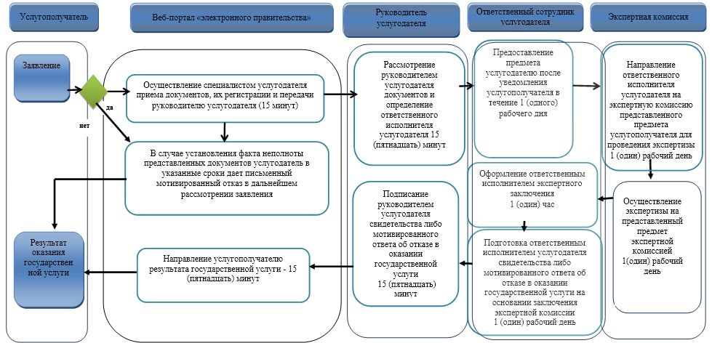

Условные обозначения:

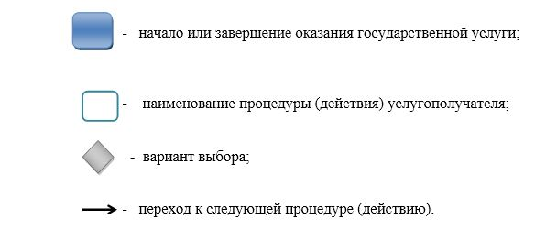

© 2012. РГП на ПХВ «Институт законодательства и правовой информации Республики Казахстан» Министерства юстиции Республики Казахстан

